武汉纺织大学

Web应用开发课程设计

**基于数据库显示内容于新闻页面**

**学 院： 数学与计算机学院**

**班 级： 物联网11804**

**姓 名： 梅勤舟**

**学 号： 1804280420**

**指导老师： 聂刚**

**成 绩：**

**完成日期： 2020年12月14日**

课题要求：

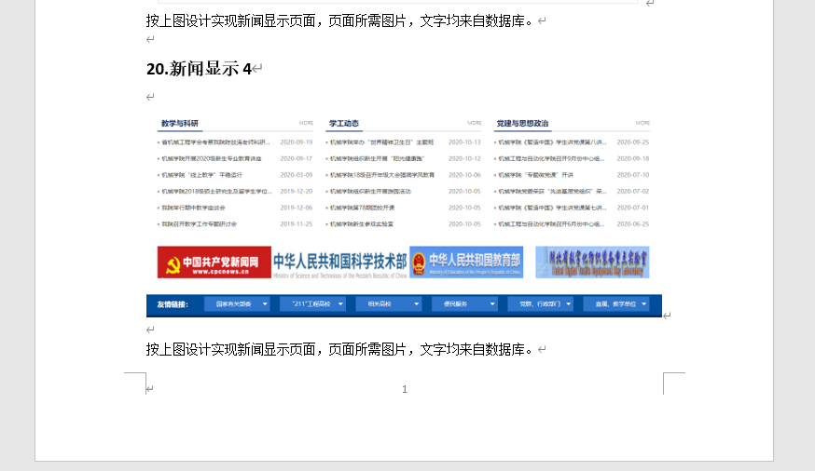

设计网页，页面内容全由数据库中提取

设计思想：使用JAVA代码连接数据库，在User包里的Student.class里定义title（标题），content（内容）

Time（时间）三给数据。如何添加get，set方法。如后在DataBaseConnection 里连接数据库配置，后端代码配置成功后，在前端代码中，使用

<c:forEach items="${students}" var="stu" begin="8" end="8"></c:forEach>语句

${students}取出数据，var数据前缀，begin是从第几个数据开始取，end为第几个结束。

完成数据输出。

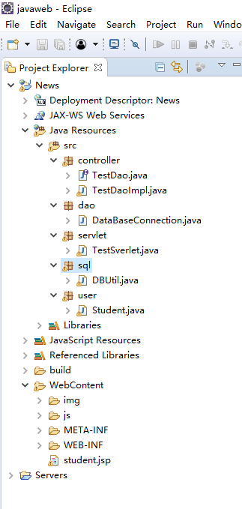

程序的大体结构，JAVA代码用5个包controller包，dao包，servlet包，sql包，user包。Sql里面是测试代码用来测试数据库连接正常否，代码如下：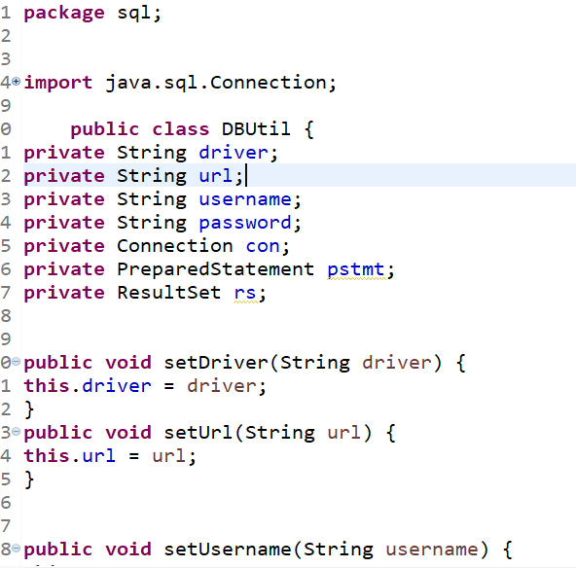

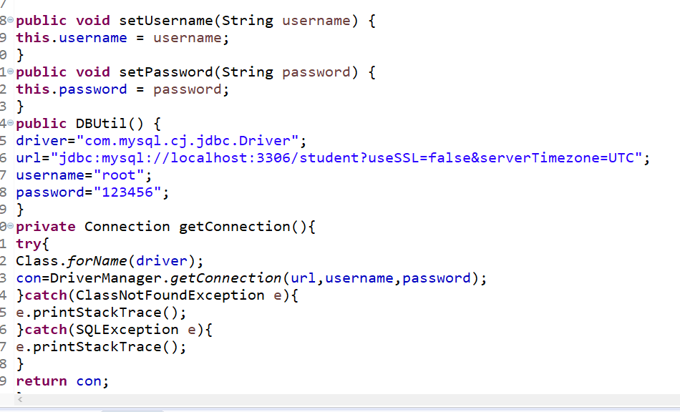

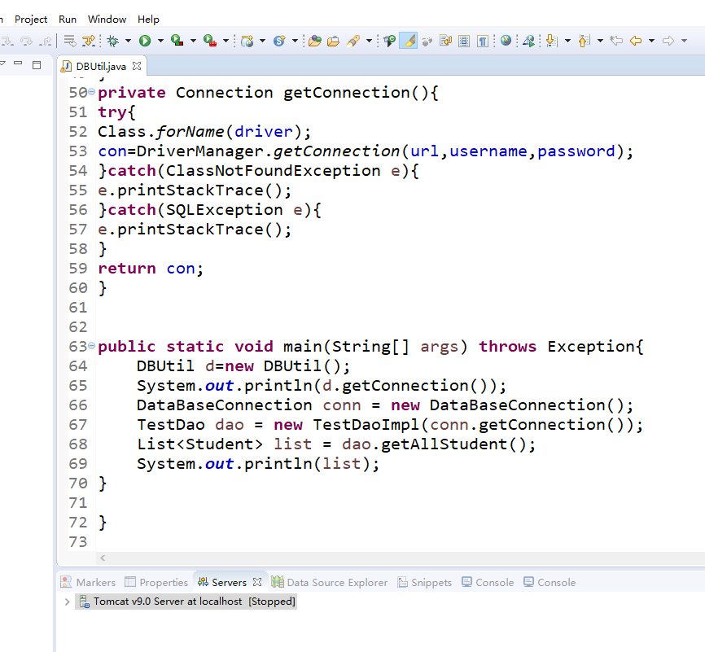

输出如图

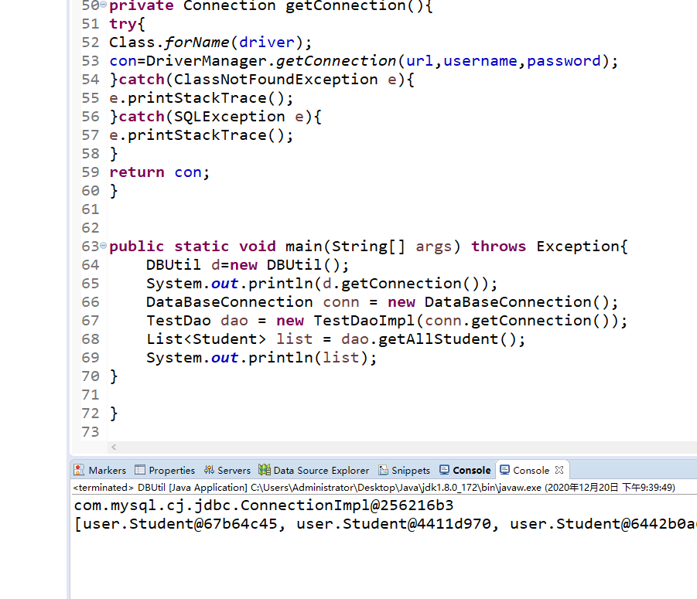

为正常连接数据库。

Dao包代码：

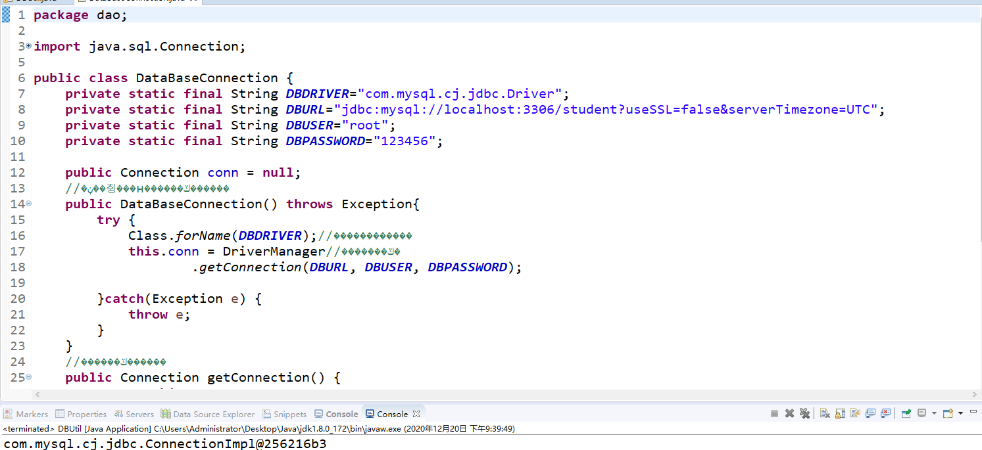

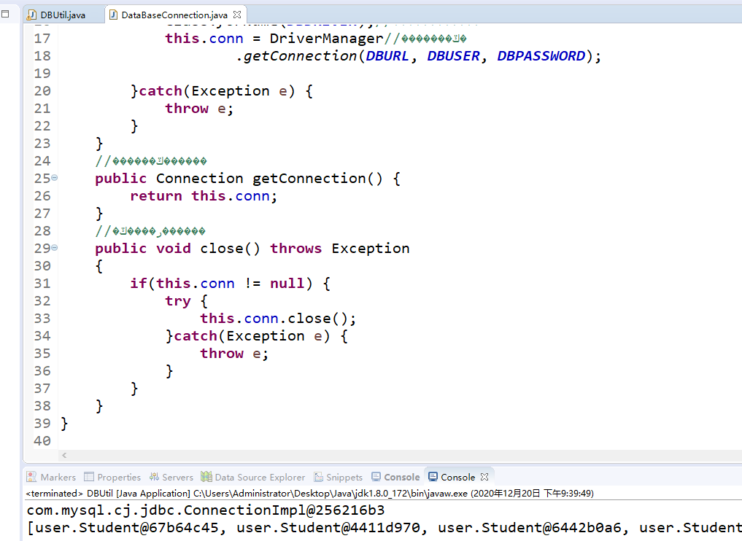

用来配置连接数据库的代码。

Controller包代码：

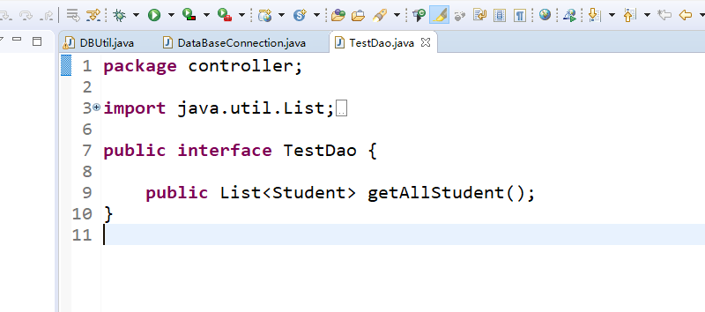

以上为持久代码

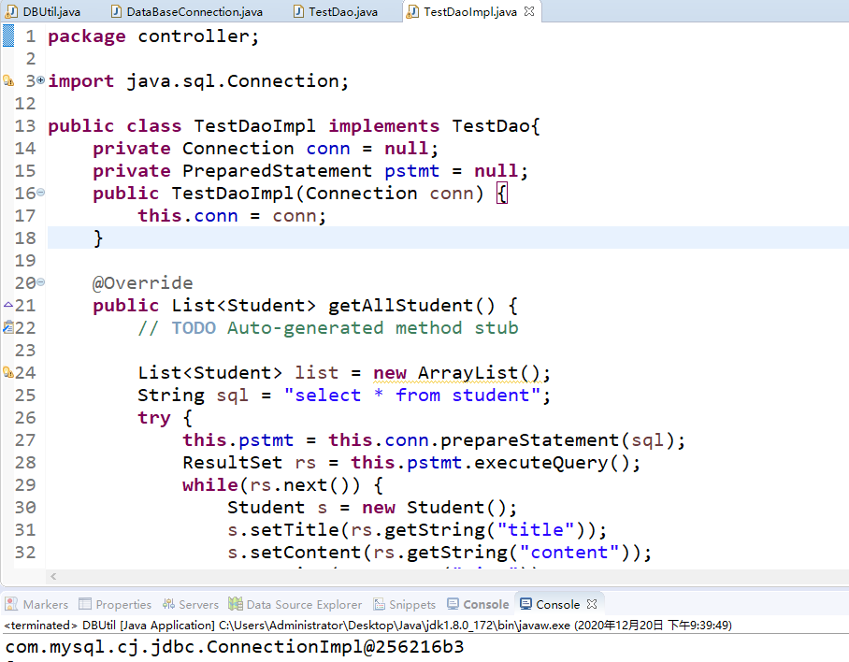

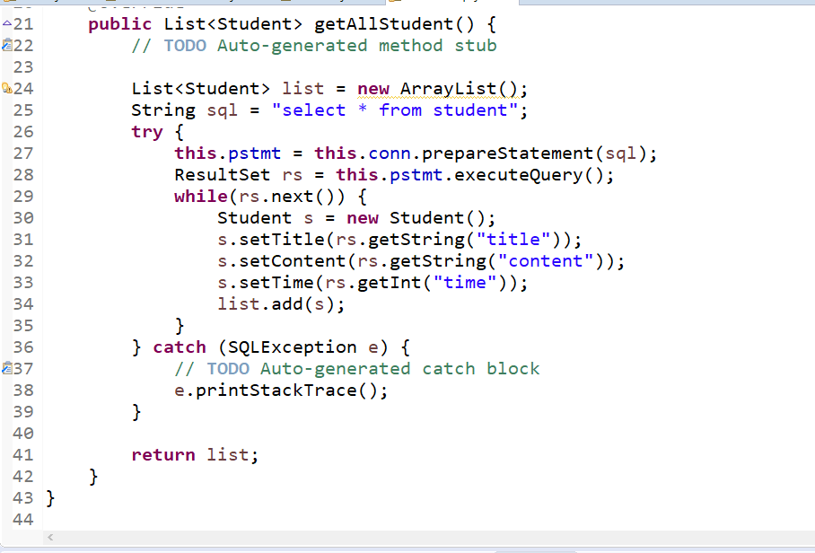

Servlet代码：

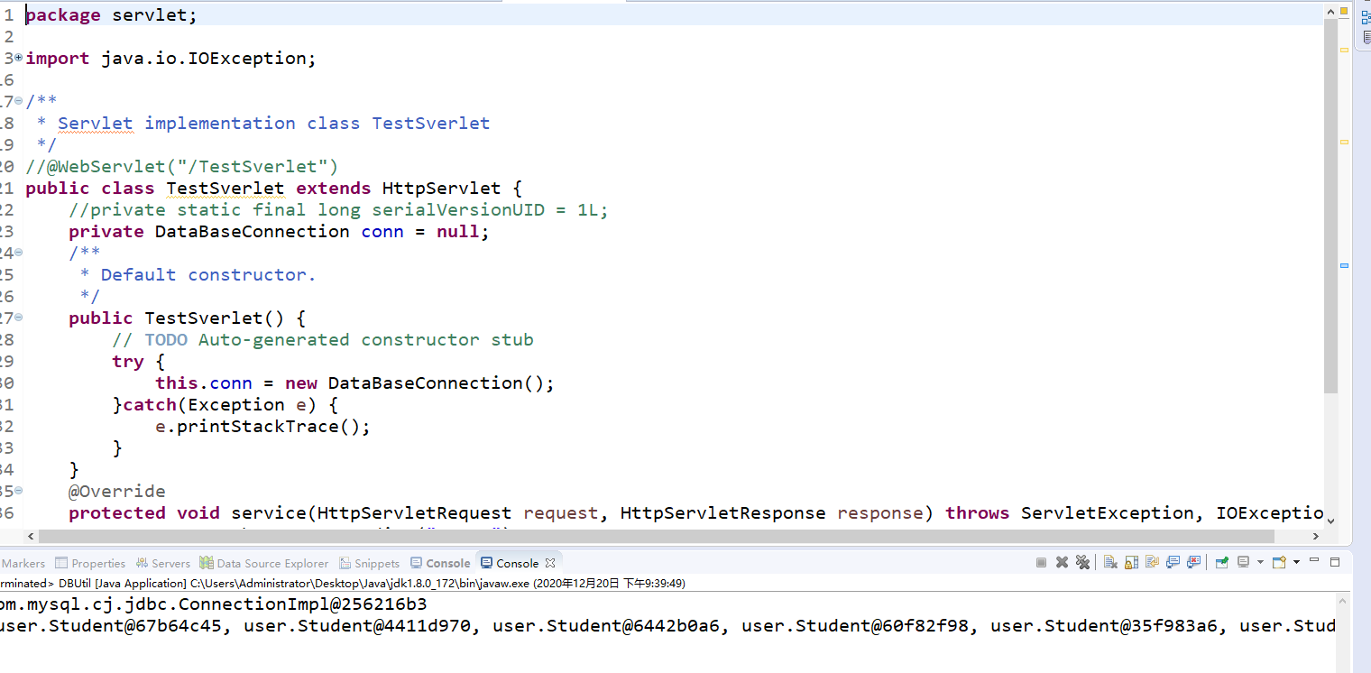

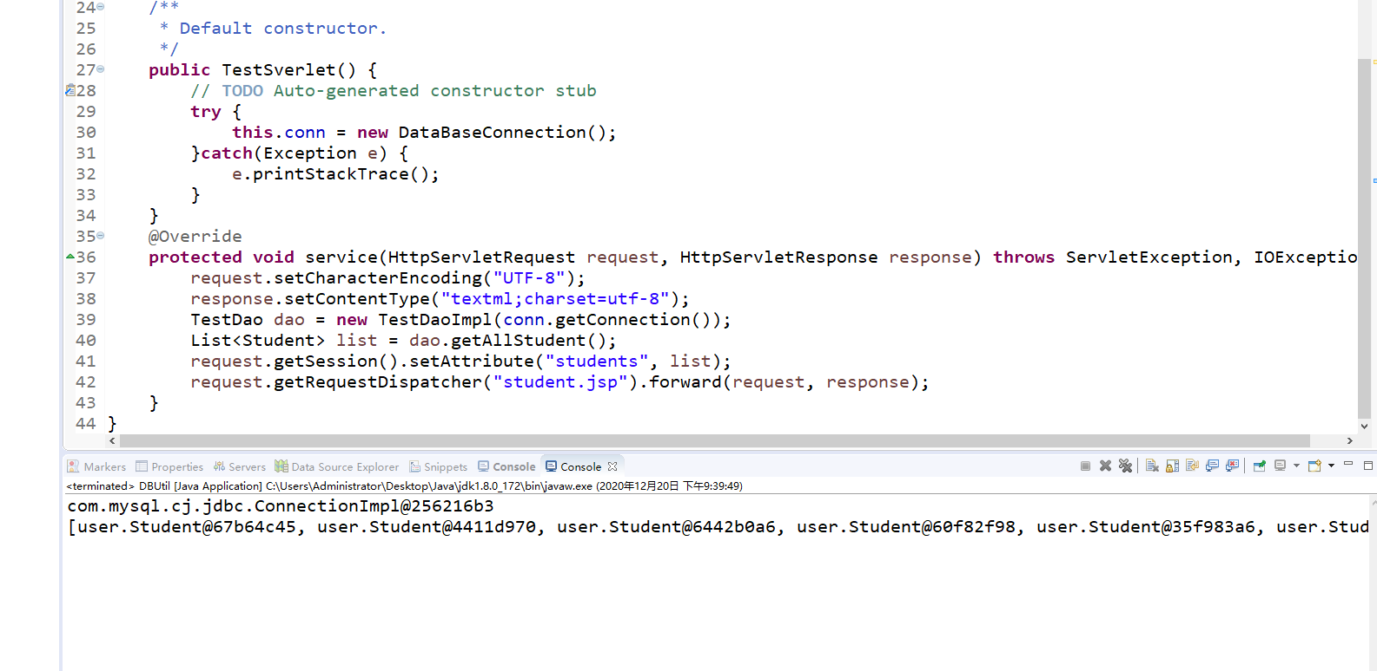

前端设计：

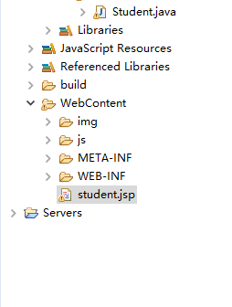

前端代码：

<%@ page language=*"java"* contentType=*"text/html; charset=utf-8"*

pageEncoding=*"utf-8"*%>

<%@ taglib uri=*"http://java.sun.com/jstl/core_rt"* prefix=*"c"* %>

<!DOCTYPE html PUBLIC "-//W3C//DTD HTML 4.01 Transitional//EN" "http://www.w3.org/TR/html4/loose.dtd">

<html>

<head>

<meta http-equiv=*"Content-Type"* content=*"text/html; charset=utf-8"*>

<title>新闻页面</title>

<style type=*"text/css"*>

*.left*{

float:*left*;

}

*.center*{

margin-left:*70px*;

float: *left*;

}

*.right*{

float:*right*;

}

*.head*{

padding-top:*50px*;

text-align: *center*;

}

*.a2*{

margin-top: *10px*;

font-size:*18px*;

color: *black*;

text-decoration:*none*;

}

*.a1*{

float:*right*;

}

*.sp2*{

text-decoration:*none*;

background-color: *#2aabd2*;

margin:*20px*;

padding-left:*30px*;

padding-right:*30px*;

font-size:*20px*;

}

*.sp3*{

background-color: *#2e6da4*;

font-size:*20px*;

}

*.sp1*{

padding-top: *20px*;

font-size: *20px*;

border-bottom: *5px solid #2e6da4*;

}

*.sp4*{

color: *silver*;

font-size: *20px*;

}

*.xiahuaxian*{

border-bottom: *3px solid silver*;

}

*.img1*{

margin-left:*40px*;

}

*.head*{

background-color: *#2e6da4*;

height:*30px*;

margin-top:*40px*;

}

</style>

</head>

<body>

<div class=*"div1"*>

<ul class=*"left"*>

<div class=*"xiahuaxian"*>

<c:forEach items=*"*${students}*"* var=*"stu"* begin=*"8"* end=*"8"*>

<span class=*"sp1"*>${stu.title}</span>

</c:forEach>

<c:forEach items=*"*${students}*"* var=*"stu"* begin=*"2"* end=*"2"*>

<span class=*"a1"*>${stu.title}</span>

</c:forEach>

</div>

<c:forEach items=*"*${students}*"* var=*"stu"* begin=*"0"* end=*"5"*>

<li><a href=*""* class=*"a2"*>${stu.content}</a><span class=*"sp4"*>${stu.time}</span></li>

</c:forEach>

</ul>

<ul class=*"center"*>

<div class=*"xiahuaxian"*>

<c:forEach items=*"*${students}*"* var=*"stu"* begin=*"9"* end=*"9"*>

<span class=*"sp1"*>${stu.title}</span>

</c:forEach>

<c:forEach items=*"*${students}*"* var=*"stu"* begin=*"2"* end=*"2"*>

<span class=*"a1"*>${stu.title}</span>

</c:forEach>

</div>

<c:forEach items=*"*${students}*"* var=*"stu"* begin=*"6"* end=*"11"*>

<li><a href=*""* class=*"a2"*>${stu.content}</a><span class=*"sp4"*>${stu.time}</span></li>

</c:forEach>

</ul>

<ul class=*"right"*>

<div class=*"xiahuaxian"*>

<c:forEach items=*"*${students}*"* var=*"stu"* begin=*"10"* end=*"10"*>

<span class=*"sp1"*>${stu.title}</span>

</c:forEach>

<c:forEach items=*"*${students}*"* var=*"stu"* begin=*"2"* end=*"2"*>

<span class=*"a1"*>${stu.title}</span>

</c:forEach>

</div>

<c:forEach items=*"*${students}*"* var=*"stu"* begin=*"11"* end=*"16"*>

<li><a href=*""* class=*"a2"*>${stu.content}</a><span class=*"sp4"*>${stu.time}</span></li>

</c:forEach>

</ul>

</div>

<div class=*"img1"*>

<c:forEach items=*"*${students}*"* var=*"stu"* begin=*"4"* end=*"7"*>

<img src=*"*${stu.title}*"* height=*"150"* width=*"350"*/>

</c:forEach>

</div>

<div class=*"head"*>

<c:forEach items=*"*${students}*"* var=*"stu"* begin=*"11"* end=*"11"*>

<span class=*"sp3"*>${stu.title}:</span>

</c:forEach>

<c:forEach items=*"*${students}*"* var=*"stu"* begin=*"12"* end=*"17"*>

<a href=*""* class=*"sp2"*>${stu.title}</a>

</c:forEach>

</div>

</body>

<script src=*"js/jquery-3.4.1.js"*></script>

<script type=*"text/javascript"*>

**var** xhr=**new** XMLHttpRequest();

xhr.open("post","TestSverlet");

xhr.setRequestHeader("content-type","application/x-www-form-urlencoded");

xhr.send("id=2");

</script>

</html>

数据库代码：

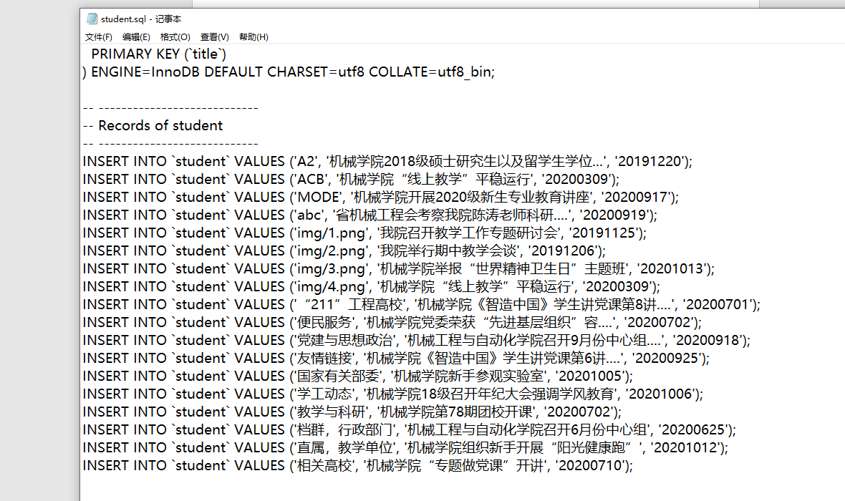

课程总结：

刚开始学习Javaweb时，就觉得这应该是比较复杂的。看到老师在课上运行，在浏览器能够出现网页，我想着就是这门课程最基本也是最核心的东西吧。自从分流进入软件工程这个专业以来，学习都是以理论为主，编程是一开始就在学的，但是我想着应该是我接触的第一个前端设计的课程了。我很想学习，也赞认真学习。因为内容太多，老师讲得没有那么详细，但是老师把主要8的点都详细得讲解了，还把代码9演示了一遍，我比较喜欢老师这样上课，把理论与实践结合。在上机课的时候，老师布置的实验都是之前在理论课上讲到的，在做实验的时候我就能运用课上老师讲的东西来完成实验，当然，有些东西还是得翻书，自己读懂能懂才能把实验完成好。每一次实验都是知识的巩固与实践。  
刚开始学习jsp的时候，就学习了HTML这种文本标记语言，试着去做简单的静态网站。刚开始做出来的时候我很开心。直到后来要做动态网页时，才真正了解到了一点这门课程的精髓。这涉及到更多更加深入的东西，比如jsp内部对象及内部对象所涉及的方法，jsp与数据库连接，如何引用数据库。说到这个，就不得不说一下老师布置的打大项目了。老师最基本的要求是能够连接数据库，这个听起来也许真的挺简单，但是等到实践的时候才发现要把它做好真的不简单。  
做了一个雏形想试着连接一下SQL server，结果发现连接不上了。确认过很多遍，不是代码的问题，那就是SQL server的问题。百度了一下解决方法，按照它的步骤，一步步解决，发现它要点的“启动”键，在我的电脑上根本不亮，问题解决不了。然后我就决定安装MySQL。安装的时候，一开始一切都没有问题，到最后一步就显示未响应，没有办法安装成功。到百度上找了一下原因，很多帖子都是说这是因为之前安装过MySQL，卸载的时候没有把东西卸干净，然后我试着用它们给出的解决方法，要卸载一些之前残留的文件，然后我找遍了，都没有。这个打击也是够大的。之后两天都在尝试在安装MySQL，直到我快要放弃了，它竟然安装成功了，激动得我抱住舍友大叫，虽然安装成功了，但是说实话，我不知道为什么成功，云里雾里的。接下来就是好好完善网页的功能了。我尝试着做增删改的功能，我看了一下书，把基本的框架语句了解了一下，又去网上找了一些视频来看，把框架弄懂了。在写代码的时候老师提示有错误，我一个个地去解决，有一些是因为粗心打错了，有一些是因为方法调用错了，有一些真的不懂怎么解决，只能去博客搜索怎么解决，总之这是一个煎熬的过程。好不容易没有问题了，可以运行了，结果又发现页面没有办法跳转，啊。。。整个人都不好了。我实现跳转的功能是用重定向来写的，我绝对的可能是这个问题，然后我用了请求，重新运行，还是没办法跳转。根据它的错误提示，我去博客上找方法解决。‘【mysql驱动程序类加载错误】com.mysql.jdbc.Driver'和com.mysql.cj.jdbc.Driver’’，我根据它的提示改了语句还是不行。然后我又想是不是因为我驱动程序的包没有弄好，又去重新弄了一遍，还是不行。我甚至认为可能是浏览器的问题，我又把内部浏览器改成了外部浏览器。结果可想而知。我试了很多方法都没有办法解决，检查也开始了，我就只能放弃增删改的功能了。只是实现了老师要求的最基本的功能。